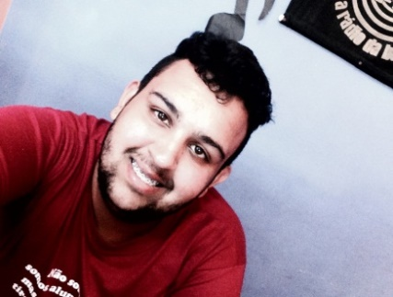Gabriel Laurindo Farias Da Silva

19 anos

Solteiro

|  |
| --- |
| Dados pessoais  Natural: Barra do Ribeiro  Pais: Raquel Cristiane Da Silva Farias, Mario Roberto Rocha Da Silva.  Telefones para contato: 05198835487 ou 05197893419 ou 96616638 |
| Formação escolar  Colégio Estadual Dr. Carlos Pinto De Albuquerque  (ensino fundamenta e o médio )  Instituto Educacional Dimensão (cursando)  (Educação física) nas quartas feiras à noite |
| Experiências profissionais  Mini Mercado santa Catarina  (16/02/2007) a (20/05/2013)  Tecnoplanta  Aux. De Serviços Gerais  (17/2/2015) a (17/05/2016)  Casa de carnes vitória  Aux de padaria  (21.06.2014) a (14.12.1014) |
| Informações adicionais  Disponível para qualquer horário  Responsável com o serviço  Pontual |